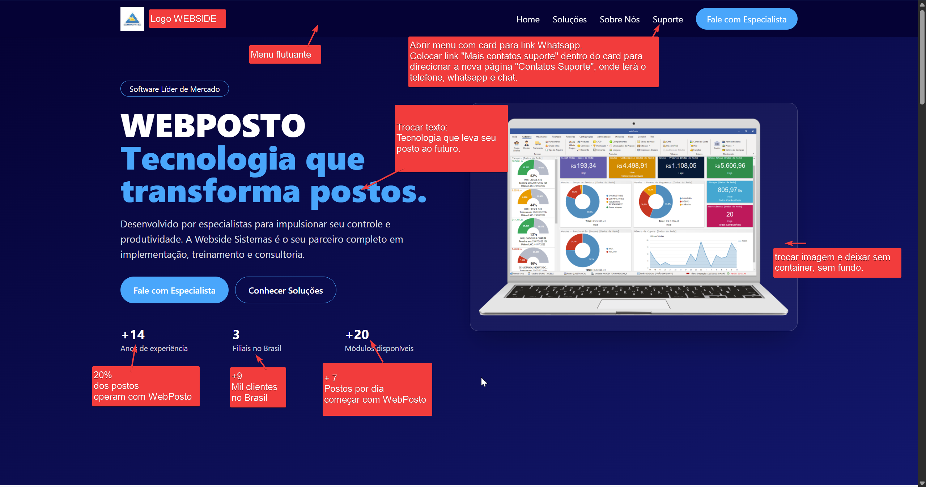
Link whatsapp:
https://wa.me/5534992990408?text=Venho%20pelo%20site%2C%20preciso%20de%20ajuda.
Imagem:
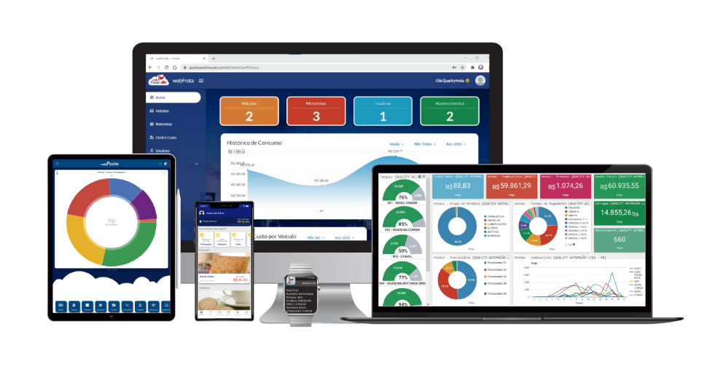
Suporte
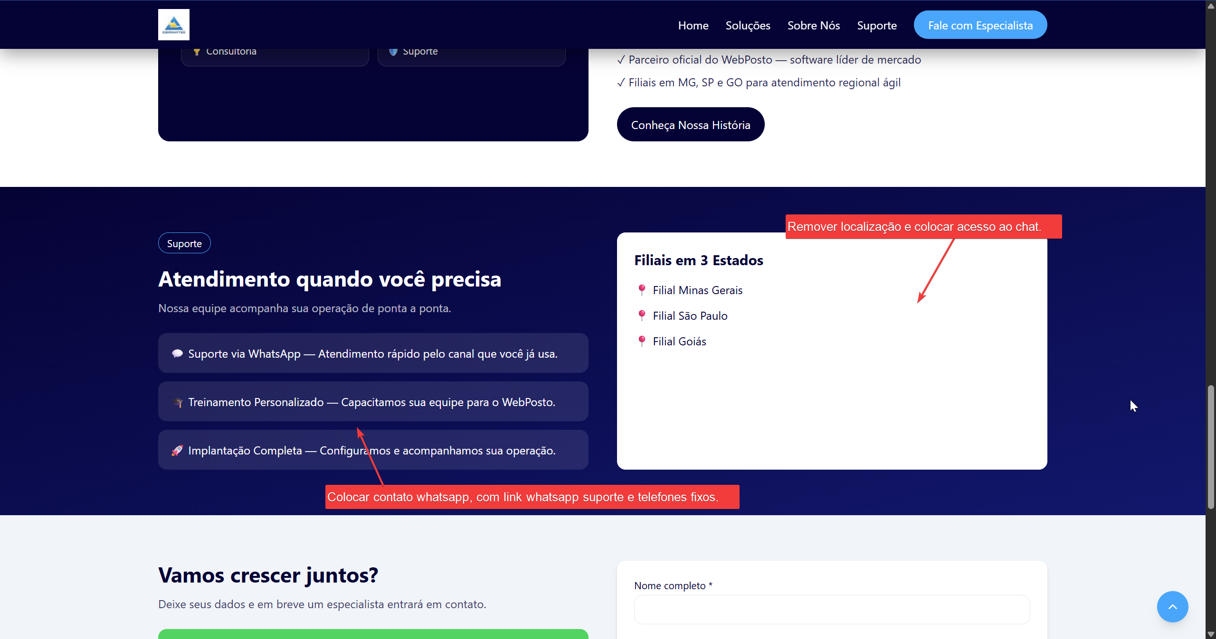
“Suporte”, direcionar quando clicado em “Mais contatos” no card aberto no menu Suporte.
Chat Online: OBS: Abra o chat como pop-up ou uma página a parte. Link do chat está abaixo:
Telefone Fixo:
MG: (034) 3199-9131
SP: (011) 5199-6177
GO: (062) 3602-2258
Whatsapp: (34) 99299-0408

Link do Chat:
<script> var organization_token = "582a9e7c57d9586f18448ac59facb9d764dbf6b8"; var icon_color = "#0797d5"; var init_minimal = false; var show_chat_icon = false; var script = document.createElement('script'); script.type = 'text/javascript'; script.src = 'https://public-assets.tiflux.com/chat_widget.js?organization_token='+organization_token; document.head.appendChild(script); </script>
Sobre Nós
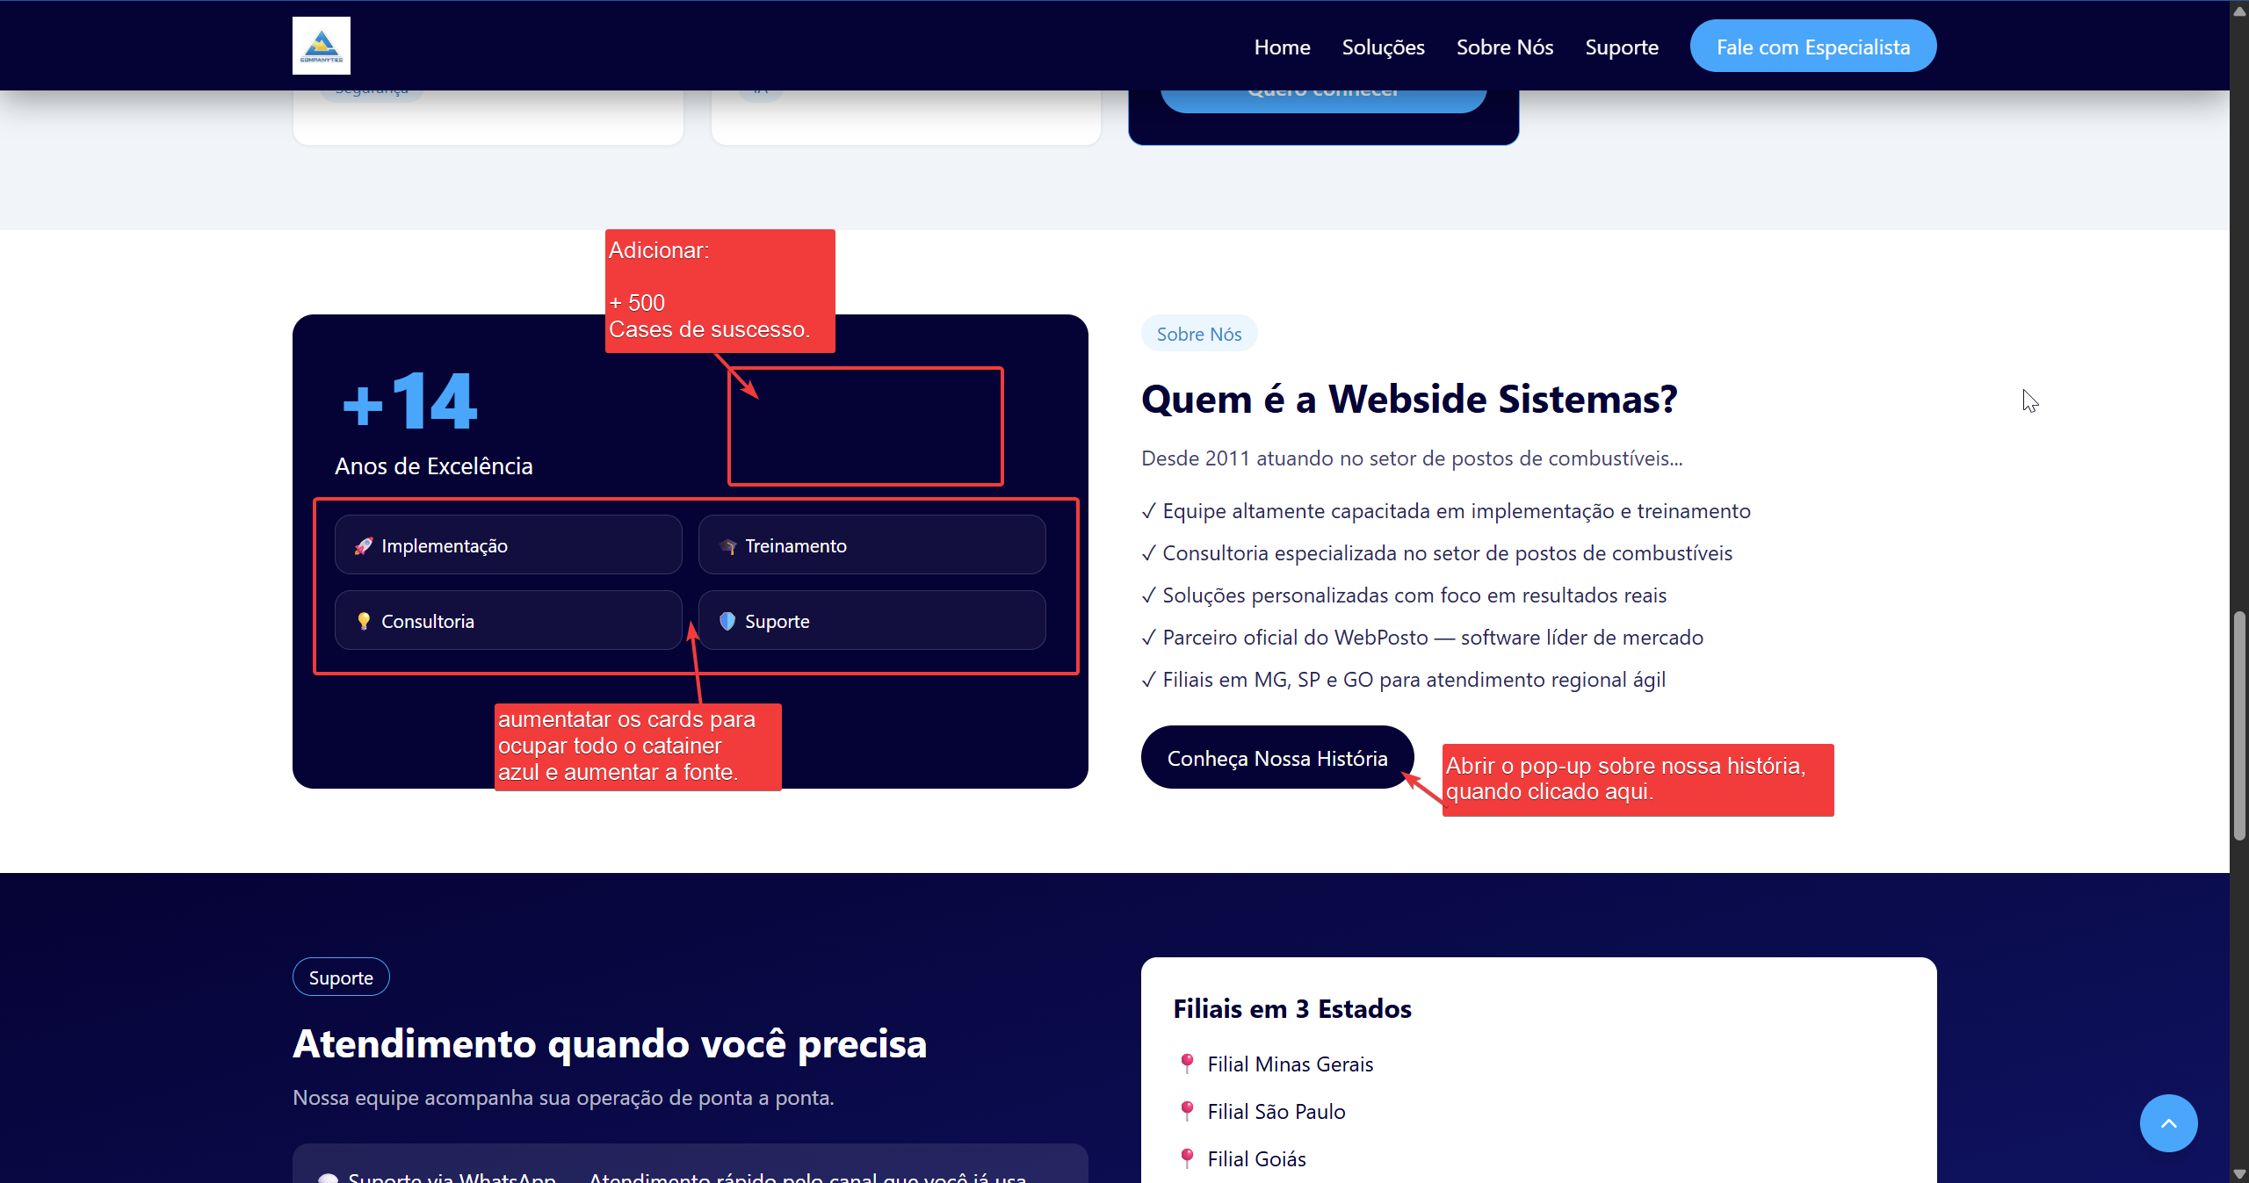
Quem é a Webside Sistemas?
Desde 2011 atuando no setor de postos de combustíveis...
- ✓ Equipe altamente capacitada em implementação e treinamento
- ✓ Consultoria especializada no setor de postos de combustíveis
- ✓ Soluções personalizadas com foco em resultados reais
- ✓ Parceiro oficial do WebPosto — software líder de mercado
- ✓ Filiais em MG, SP e GO para atendimento regional ágil
( Conheça Nossa história ) OBS: Abrir o texto abaixo como um pop-up, sem mudar a página, com opção de voltar ao site, sem interferir na navegação.
A Webside Sistemas nasceu com o propósito de transformar a gestão de postos de combustíveis por meio da tecnologia. Atuamos para oferecer soluções eficazes, promover transparência e garantir controle completo, sempre com foco em proporcionar a melhor experiência ao revendedor.
Nosso CEO, Bruno Tardelli, iniciou sua trajetória na gestão de postos de combustíveis em Minas Gerais. Em 2009, foi convidado a atuar no setor de suporte a empresas, graças ao conhecimento adquirido no uso de ferramentas de gestão. Essa experiência revelou uma realidade importante: embora os sistemas estivessem disponíveis, muitas vezes a informação não chegava de forma clara ao operador de posto, que não conseguia aproveitar todo o potencial das soluções contratadas.
Dessa percepção nasceu a Webside Consultoria e Sistemas, com o sistema WEBPOSTO. A empresa foi criada para identificar necessidades reais e apresentar soluções práticas, desenvolvidas por quem entende o dia a dia do operador de posto e domina a tecnologia de gestão.
Com o tempo, reunimos uma equipe de especialistas altamente capacitados, que combinam conhecimento prático e técnico em implementação, treinamento, consultoria e suporte. Essa união de experiência e dedicação nos permite entregar soluções personalizadas, que impulsionam o crescimento e a inovação no setor de combustíveis.
Na Webside Sistemas, acreditamos que desafios são oportunidades. Nossa paixão pela tecnologia e pelo setor nos motiva a transformar obstáculos em conquistas, sempre com o objetivo de fortalecer o revendedor e elevar o padrão de gestão de postos de combustíveis no Brasil.
Vamos crescer juntos?
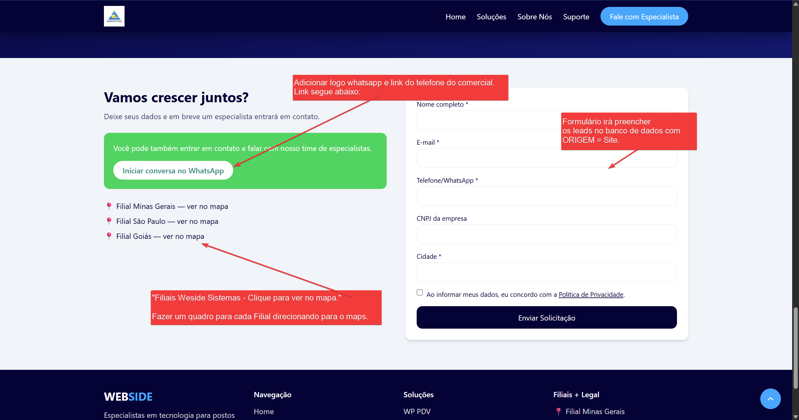
Link whatspp comercial: https://wa.me/5511988934345?text=Venho%20pelo%20site%2C%20quero%20saber%20mais%20e%20tenho%20um%20CUPOM%20DESCONTO%20WSSITE17031987.
Filiais WEBSIDE em 3 estados
Clique para ver no mapa:

Exemplo:
🗺️MG
🗺️SP
🗺️GO

